Rezgőmozgás
Rezgőmozgásról akkor beszélünk, ha egy anyagi pont két szélsőhelyzete között végez periodikus mozgást. Harmonikus rezgőmozgás kialakulásának feltétele, hogy a rezgő pontra a kitéréssel egyenesen arányos, de vele ellentétes irányú erő hat. Ilyen mozgás alakul ki egy rugóra akasztott test esetén.
Rezgőmozgást jellemző fizikai mennyiségek:
kitérés: jele: [y]= m, a null-helyzettől mért előjeles távolság.
amplitúdó: [A]= m, a kitérés maximális értéke.
null-helyzet: az a pont, ahol a test eredetileg nyugalomban volt.
szélsőhelyzet: az a pont, ahol test maximális kitérésben van.
periódusidő: [T]= s, az az idő, ami eltelik addig, amíg a test kétszer egymás után ugyanabba a helyzetbe jut.
frekvencia: [f]= 1/s, a rezgés szaporaságára jellemző adat, a másodpercenkénti rezgések száma.
kitérés-idő függvény: y=A sin ωt
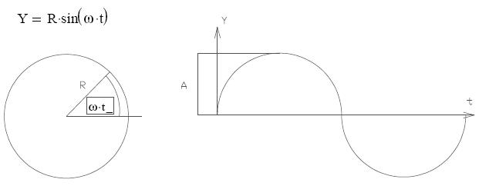
sebesség –idő függvény: v= A ω cos ωt
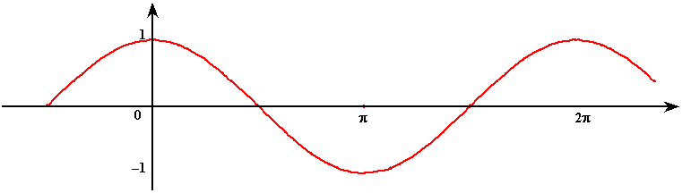
gyorsulás –idő függvény: a= -A ω² sin ωt
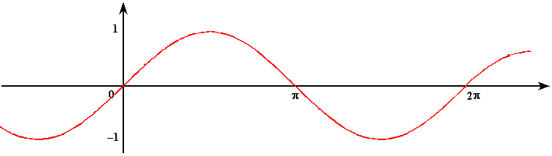
rezgőrendszerre ható erő: F= -m A ω² sin ωt

Energetikai jellemzés:
mozgási energia E_{m}=1/2 m v² , mely maximális értékű a null-helyzetben.
rugalmas energia: E_{r}= ½ D y² , mely maximális a szélsőhelyzetben
A 0 A
A pontban: E_{m}= 0, mert egy pillanatra megáll, v= 0
E_{r}=max, mert y= max.
0 pontban: E_{m} = max, mert v maximális,
E_{r} = 0, mert y = 0
A két pont között mind a két energia értékkel rendelkezik, melyet a kitérés-sebesség függvények határoznak meg.
Rugóra akasztott test periódus ideje: 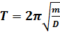
matematika inga: 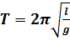
Segítségével meghatározható a nehézségi gyorsulás értéke.
Szabadrezgés akkor jön létre, ha egyetlen behatással hozzuk rezgésbe egy testet, majd magára hagyjuk. Az így létrejövő rezgés frekvenciáját a rendszer saját frekvenciájának nevezzük, és f_{s}-el jelöljük..
Kényszerrezgés akkor jön létre, ha folyamatos erőhatással, kényszerítjük a testet mozgásra. Az ilyen mozgás frekvenciáját gerjesztő frekvenciának nevezzük, f_{r}-el jelöljük. E mozgás során alakul ki egy érdekes jelenség: a gerjesztő erő frekvenciájának növelésével nő a rezgés amplitúdója. A maximumot akkor veszi fel, amikor a gerjesztő erő frekvenciája megegyezik a rezgő rendszer saját frekvenciájával.
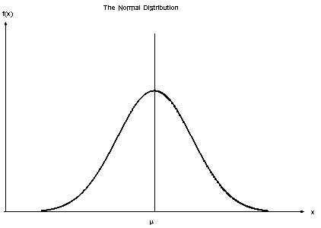
E jelenséget rezonanciának nevezzük, a frekvenciát pedig rezonancia frekvenciának. Hasznos és káros hatásai egyaránt vannak. Hasznos alkalmazás, amikor a vesében és az epében lévő követ szétrobbantják. A kemény utakat és köveket is széttudják repeszteni segítségével: útbontás, ütve-fúró alkalmazása. Káros, amikor a viharos szél hatására rezgésbe jön egy híd, ami akár le is szakadhat, mint volt rá példa. Ezért nem lehet a katonáknak a hídon menetelni.

